Sisällys
1. Tukitapaamisen raportointi 1
1.1. Tukiperheet 2
1.2. Tukihenkilöt 2
1.3. Palkkion maksu 2
2. Tukitapaamisen raportin kirjaaminen 2
2.1. Esimerkki tukihenkilötapaamisen raportoinnista 3
3. Raportoinnin lähettäminen turvapostilla, ohje 4

Tukitapaamisen raportointi
Tukisuhdetoiminnan korvausten edellytyksenä on raportointi tukitapaamisista. Olemme vaitiolovelvollisia ja käytämme turvapostia, jotta tiedot kulkevat turvallisesti sähköisenä ja salattuna. Mikäli tukijalla on useampia tuettavia lapsia, raportointi on jokaiselle lapselle henkilökohtainen. Mikäli tukija tapaa tuettavaa useamman kerran kuukaudessa, kirjataan tapaamiset samaan raporttiin, tapaamiskerrat eritellen. Raportoinnit toimitetaan kuukausittain.
Kaikki raportointiin tarvitsemasi tiedot ja linkit löydät Tukiperheille ja -henkilöille - Kymenhva
Kopioi tukitapaamisen otsikot verkkosivujen ohjeesta, avaa turvaposti. Turvapostin vastaanottajaksi lapsen omatyöntekijä (etunimi.sukunimi@kymenhva.fi) ja palvelusihteerien alueellinen sähköposti Kouvola tukisuhdetoimintaP@kymenhva.fi tai Kotka-Hamina-Virolahti-Miehikkälä-Pyhtää tukisuhdetoimintaE@kymenhva.fi. Viestiin liitätte kopioidut otsikot ja kirjaatte niiden mukaisesti raportoinnin. Tukitapaamisen raportointiin on apuotsikot, joita toivomme, että pohditte raportoidessanne. Hyvä raportti on tiivis, selkeä ja havainnot tuettavasta esiin tuova. Tarkempi ohje turvapostin lähettämiseen löytyy ohjeen lopusta.
Huom. Mikäli turvapostin käytössä tai raportoinnissa on haasteita, olethan yhteydessä toiminnan järjestäjiin. Jokaiselle löydämme keinon sujuvaan raportointiin.
Raportointia kirjatessa on hyvä pohtia seuraavia teemoja. Miten tapaaminen sujui? Mitä teitte, lapsen mielenkiinnon kohteet? Tukihenkilöt ilmoittavat myös tukitapaamisen keston. Lapsen hyvinvointiin ja mielialaan liittyvät havainnot, kuten minkälaisella mielellä lapsi oli tapaamisessanne? Oliko lapsen käyttäytymisessä tai mielialassa jotain poikkeavaa tai muutosta? Lapsen arkeen ja sen sujumiseen liittyvät havainnot, kuten mitä lapsi tapaamisellanne kertoo arjestaan (mm. koulu, koti, kaverit), erityistä huomiota? Tukiperheet avaavat myös arjen sujumista tukiperheessä. Tukisuhteen tavoitteissa edistyminen? Tukisuhteen tavoitteet ovat kirjattuna tukisuhdesopimukseen. Lapsen vahvuudet ja voimavarat? Missä lapsi onnistuu, mikä sujuu? Yhteistyö vanhempien kanssa? Tapasitko vanhempia, muu yhteydenpito vanhempien kanssa? Erityistä mainittavaa, onnistumisia, huomioita. Terveiset omatyöntekijälle. Onko lapsesta tai perheestä huolta, positiivista palautetta, tapaamisien määrään liittyvää, loma-aikojen muutoksia tukitapaamisiin, peruuntumisia tukitapaamisissa?

Tukiperheet
Tukiperheet saavat korvauksen jokaiselta päivältä, milloin lapsi on tukiperheessä ollut. Kun lapsi on tukiperheessä pe-su, ei lapsen tulo- tai lähtöaika vaikuta korvauksen määrään, vaan palkkio maksetaan päivien perusteella. Tässä tapauksessa kolmelta päivältä. Tukiperheet voivat hakea kilometrikorvauksia lapsen vienneistä tai/ja hauista, mikäli niin on tukisuhdesopimuksessa määritelty. Tukiperheet voivat saada tukitapaamisesta kilometrikorvausta, mikäli kuljettavat lasta tukitapaamiselle ja matka ylittää yhteen suuntaan 40km. Kilometrikorvauksia ei voi hakea muista ajoista tuettavan kanssa, sillä ne huomioidaan kulukorvauksena.

Tukihenkilöt
Tukihenkilötyössä tukitapaamisesta maksetaan tapaamiskertojen mukaan ja tukitapaaminen on yleensä tavoitteista ja toiminnasta riippuen 2-4h. Tukihenkilöt voivat hakea kilometrikorvausta tukitapaamisesta periaatteella tukijan kodista kotiin. Mikäli suunnittelet tukitapaamista, missä kilometrejä olisi tulossa poikkeuksellisen paljon, keskustele ensin asiasta lapsen omatyöntekijän kanssa. Luotamme tukijan omaan harkintaan, minkälainen retki tai matka tuettavan kanssa on toiminnan kannalta perusteltua eikä vaadi omatyöntekijän harkintaa. Yleisenä ohjenuorana kuitenkin, että oli maakunnan ulkopuolisista matkoista aina oltava omatyöntekijän hyväksyntä.

Palkkion maksu
Palkkion maksun toteutumiseksi tukijat toimittavat Sarastia Oy:lle tilinumeronsa ja verokorttinsa tukisuhdetoiminnan työkorvausta varten. Edellä mainitut tiedot voi toimittaa samassa kohdassa Sarastia Oy:n verkkosivuilla -Verokorttiasiat.
https://asiakaspalvelu.sarastia.fi/

Tukitapaamisen raportin kirjaaminen
Tukisuhdetoiminta on tavoitteellista, lasta ja perhettä tukevaa palvelua. Palvelun tarpeen ja arvioinnin näkökulmasta on tärkeää, että tukijat raportoivat tukitapaamisien kulusta ja havainnoista liittyen lapsen hyvinvointiin. Vapaaehtoinen tukisuhdetoiminta ei ole eikä voi olla ammatillista arviota vaan tukijan arkisia huomioita lapseen liittyen. Raportoinnissa on otsikoitu muutamia teemoja, joita on hyvä pohtia raporttia kirjatessa. Voit myös halutessasi käyttää teemoja otsikoina.

Esimerkki tukihenkilötapaamisen raportoinnista
TUETTAVAN TIEDOT
Lapsen nimi Hymy Helmi
Tukitapaamisen ajankohta 4.4.23 ja 20.4.23
Lapsen omatyöntekijä Sirkka Sosku
TUKIJAN TIEDOT
Nimi Tuija Tuutikki
__Tukiperhe _x_Tukihenkilö
LISÄTIEDOT Sirkka Soskun kanssa olemme sopineet, että tapaan Hymyä heinäkuussa kolmesti, kun kesäkuun kaksi tapaamista joudutaan perumaan.
TAPAAMISEN KILOMETRIT YHTEENSÄ 25km
TUKITAPAAMISEN RAPORTTI
4.4.23 klo 12-15 kävimme luontokävelyllä Hymyn kanssa, sillä Hymyn koulutehtävänä oli ottaa luontokuvia. Hymy kertoi, että on ollut pääkivun vuoksi taas jonkin verran poissa koulusta. Hymy oli hyväntuulinen ja puhelias, kertoili, että oli kaverinsa Maisan kanssa käynyt uimassa. Tapasin Hymyn äidin, kun menimme kotiin retkeltä. Äiti oli huolissan Hymyn pääkivuista ja äiti pohti, onko koulussa jotain, joka aiheuttaa pääkipua. Äiti pohti Hymyn lääkäriin viemistä.
20.4.23 klo 16-18 kävimme kirjastossa. Hymy lainasi kahdeksan kirjaa, Risto Räppääjä kuuluu suosikkeihin. Luontokuva -koulutehtävä oli onnistunut hyvin. Äiti oli töissä tulostanut kuvat, Hymy kertoi. Hymy kertoi, että kaverin Maisan kanssa ollut riitaa, ei halua kertoa mistä riita oli tullut. Hymyä selkeästi harmitti tilanne. Pelasimme pelinurkassa vielä muistipeliä. Hiljainen oli hymy normaaliin verrattuna tällä tapaamisella. Äiti ei ollut kotona, kun hain ja vein Hymyn.
Lapsen hyvinvointiin ja mielialaan liittyvät havainnot: Hymy oli apealla mielellä kirjastotapaamisessa ja juttelu oli kaiken kaikkiaan vähäistä. Tai lähinnä minun yksinään höpöttelyä.
Lapsen arkeen ja sen sujumiseen liittyvät havainnot: Hymy kertoo, että koulussa on ihan kivaa ja pääasiassa kertoilee lukemistaan kirjoista ja Maisan kanssa vietetystä vapaa-ajasta.
Tukisuhteen tavoitteissa edistyminen: Hymyn kanssa on tehty läksyjä ja lähdetty kodin ulkopuolelle puuhastelemaan. Hymy lähtee reippaasti ulkoilemaan.
Lapsen vahvuudet ja voimavarat: Hymy saa asiat hoidettua, kun häntä muistuttelee ja ohjaa toiminnassa.
Yhteistyö vanhempien kanssa: Yhteistyö äidin kanssa sujuu hyvin, äiti ei ole aina kotona, kun tapaamme Hymyn kanssa. Äidillä huolta Hymyn pääkivusta.
Erityistä mainittavaa, onnistumisia, huomioita
Terveiset omatyöntekijälle: Kesäkuun olen reissussa, joten tukitapaamisia ei silloin ole. Hymy ja äiti asiasta jo tietävät. Hymyn kanssa tapaamiset sujuvat, Hymyn päänsäryt vähän pohdittaa, mistä johtuu.

Raportoinnin lähettäminen turvapostilla, ohje
Kymenlaakson hyvinvointialueelle tietojen turvalliseen lähettämiseen sähköisesti käytetään hyvinvointialueen turvaposti-palvelua. Turvapostin lähettämiseen tarvitset internet-selaimen ja sähköpostitilin. Palvelun käyttö edellyttää sähköpostiosoitteen rekisteröimistä palveluun. Alla ohjeistus viestin lähettämiseen.
Kopioi tukitapaamisen raportin otsikot Tukiperheille ja -henkilöille - Kymenhva
1. Avaa turvapostipalvelu internet-selaimella https://turvaposti.kymenhva.fi
2. Syötä Lähettäjä kenttään oma sähköpostiosoitteesi

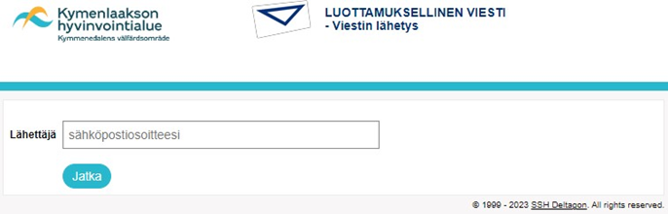

3. Paina ”Rekisteröidy” jolloin saat antamaasi sähköpostiosoitteeseen vahvistuslinkin, jonka lähettäjä on no-reply@kymenhva.fi. Saamassasi sähköpostissaviestissä on linkki, jonka kautta pääset lähettämään suojattuja viestejä Kymenlaakson hyvinvointialueella. Linkki on voimassa 10 päivää.
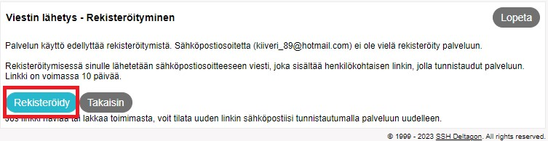

4. Sinulle on lähetetty nyt sähköpostiisi viesti turvapostilta. Avaa sähköpostiisi saapunut viesti ja klikkaa viestin lopussa olevaa linkkiä.

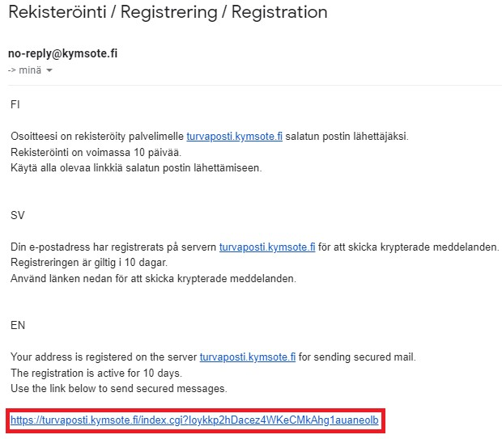
LINKKI TÄSSÄ
5. Linkistä avautuu viestin lähettämisen lomake.
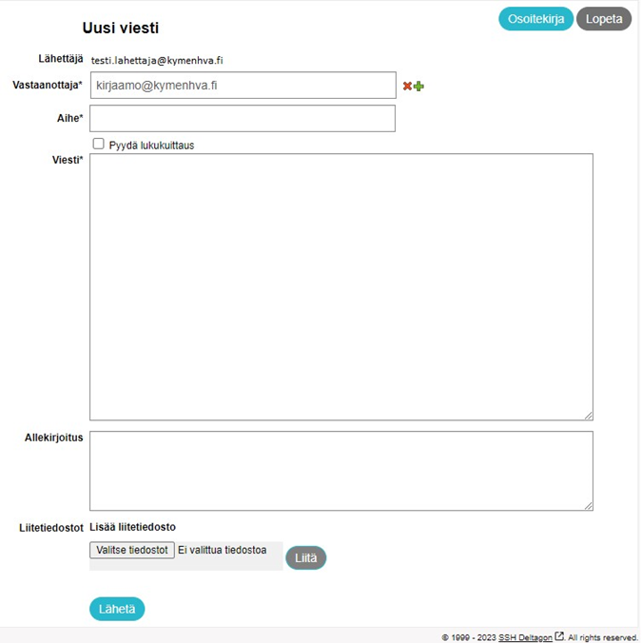

Vastaanottaja: Tuettavan lapsen omatyöntekijän sähköposti (etunimi.sukunimi@kymenhva.fi) ja palvelusihteerien alueellinen sähköpostiosoite
Kotka, Hamina, Virolahti, Miehikkälä, Pyhtää: tukisuhdetoimintaE@kymenhva.fi tai
Kouvola: tukisuhdetoimintaP@kymenhva.fi
Saat lisättyä vastaanottajakentän vihreästä + merkistä.
Aihe: Tukitapaamisen raportti Lapsen Nimi.
Viesti: Liitä tähän raportoinnin otsikot, jotka löydät Tukiperheille ja -henkilöille - Kymenhva
Täytettyäsi lomakkeen lähetä viesti painamalla ”Lähetä” -painiketta.

6. Saat vahvistuksen viestin lähetyksestä.
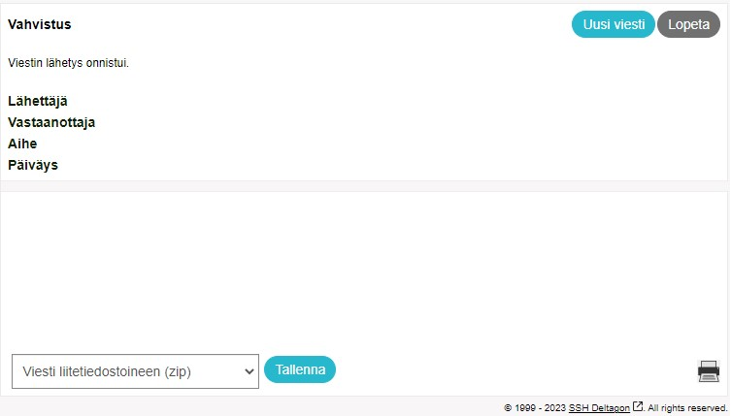

Raportti on lähetetty. Voit sulkea ikkunan.

